* **B1: Create Spring Starter Project 🡪 Install library**

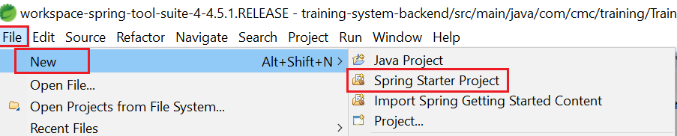

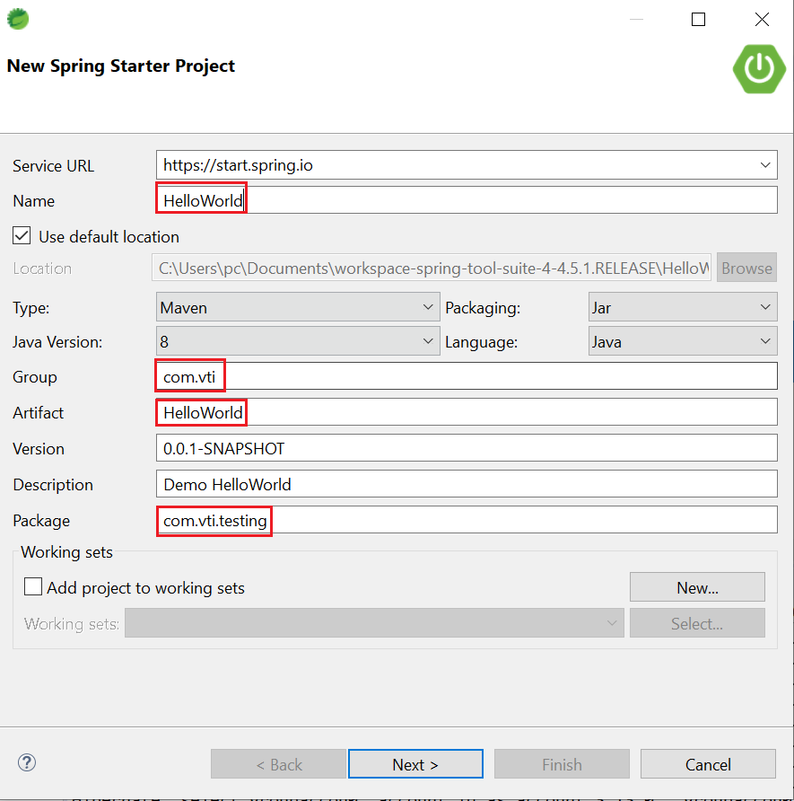

*Điền thông tin maven*

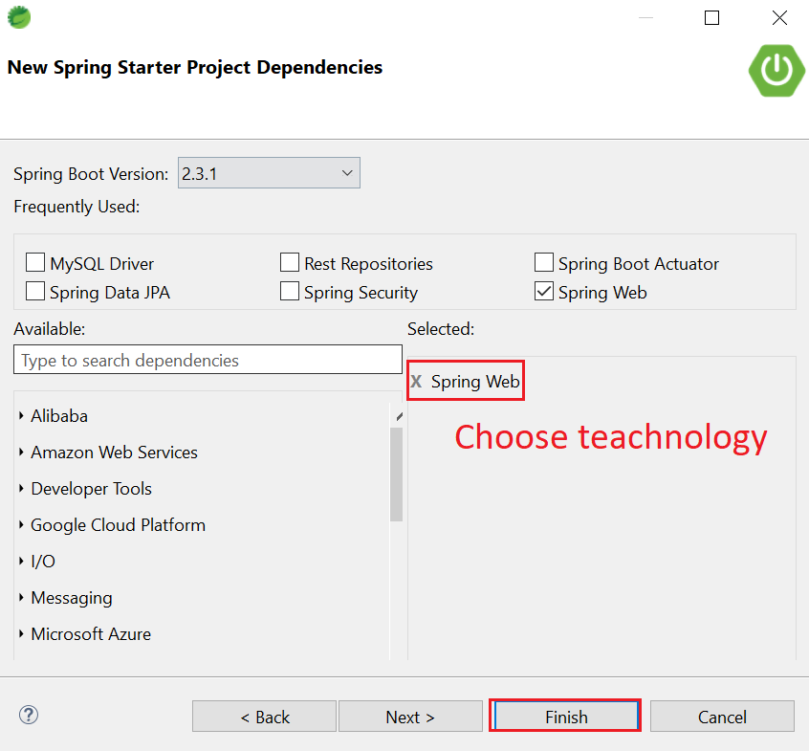

*Chọn Library*

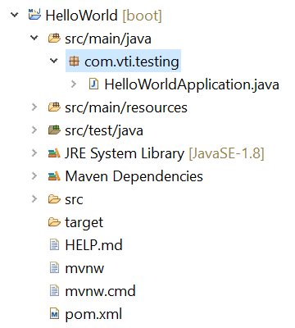

*Giao diện Source code*

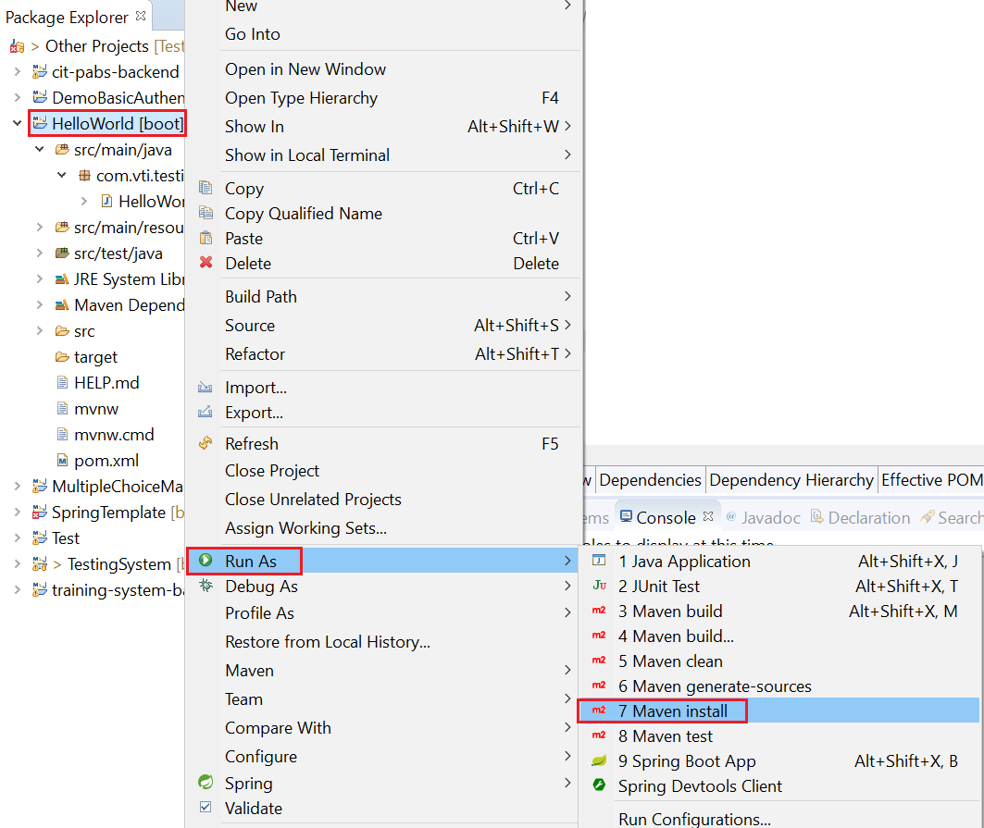

*Install library (mất khoảng 5 phút)*

* **B2: Create Controller file**

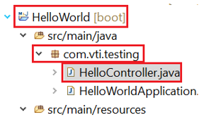 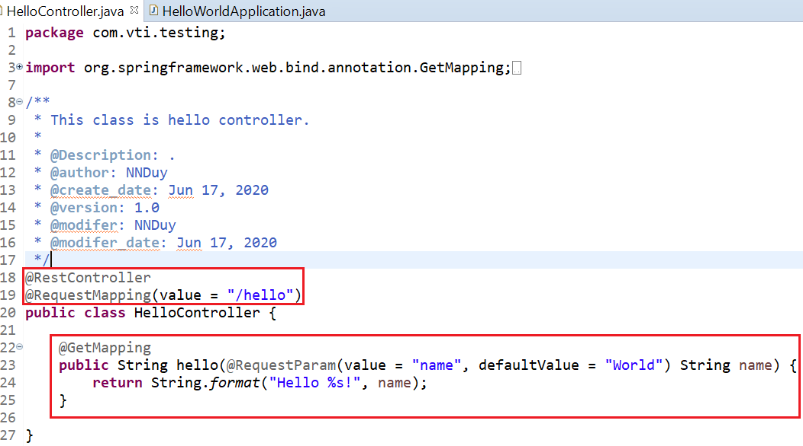

* **B3: Start Server**

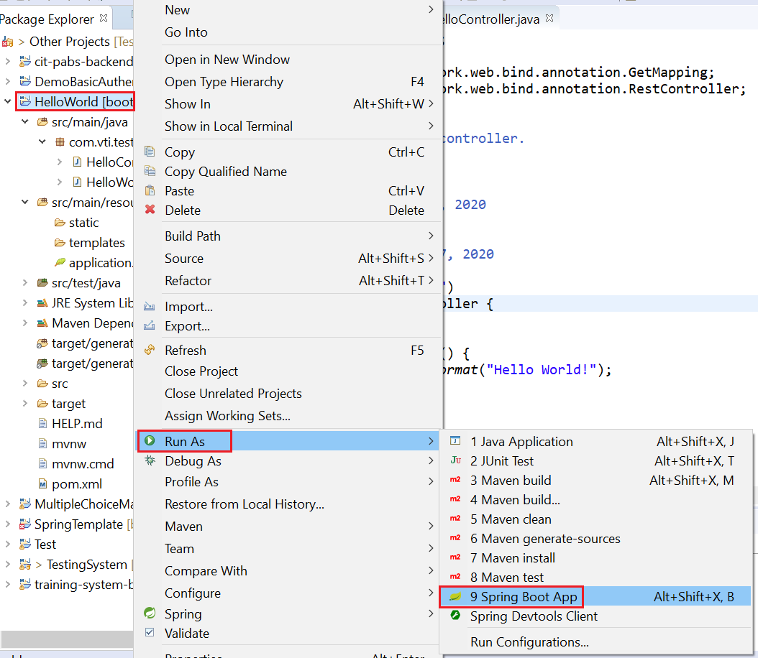

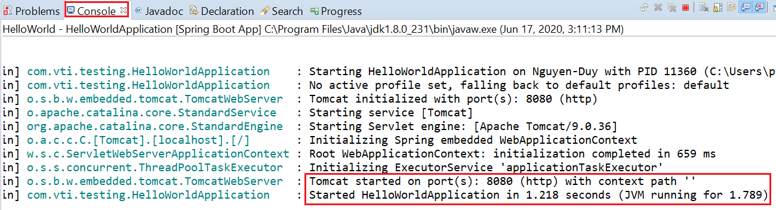

* **B4: Access API**

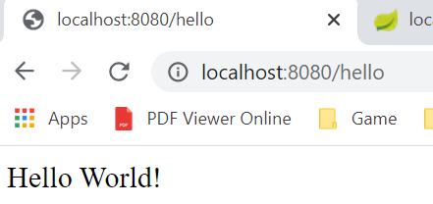

* **Reference**

<https://spring.io/quickstart>